Detailaufnahmen
M7b | Station sehen - Zuordnungskarten  UE Dem Wunder der Schöpfung auf der Spur | Klasse 1 – 2; Inklusion | Julia Gerth, Maren Löwe

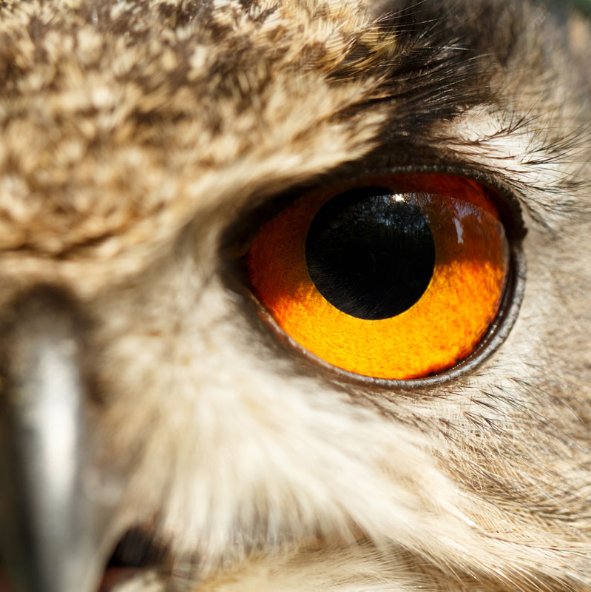 | 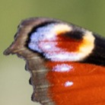  © brave heart‘s photo / ina schössler © brave heart‘s photo / ina schössler © brave heart‘s photo / ina schössle | 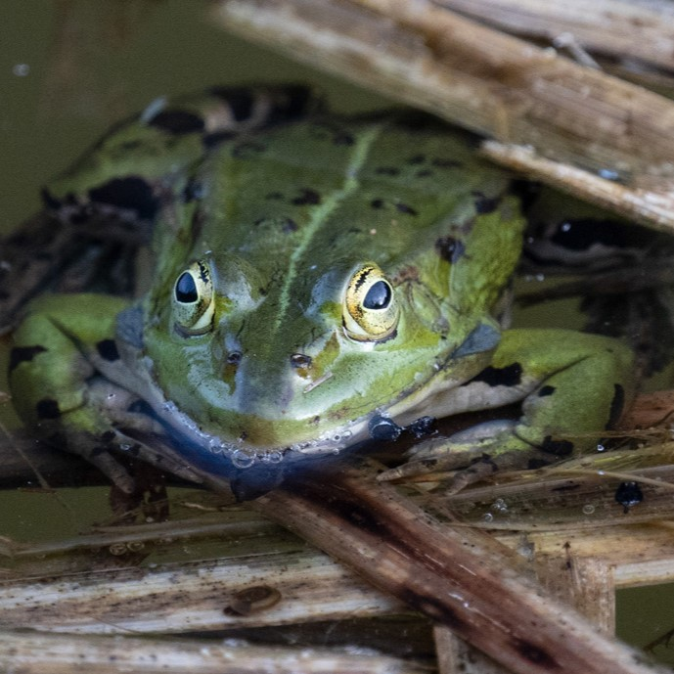
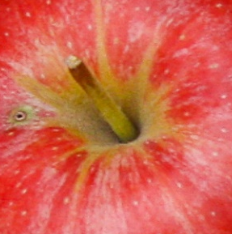  © fundus-medien / luca peter | 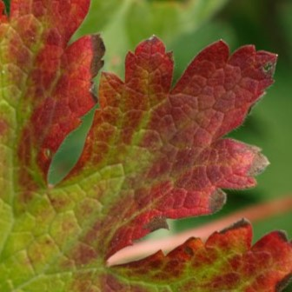  © brave heart‘s photo / ina schössler  © brave heart‘s photo / ina schössler | 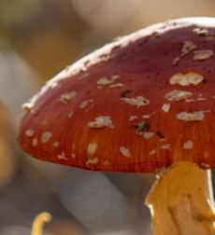  © brave heart‘s photo / ina schössler
Zahlen für die Rückseite
9 | 4 | 7
1 | 0 | 3
Komplette Bilder
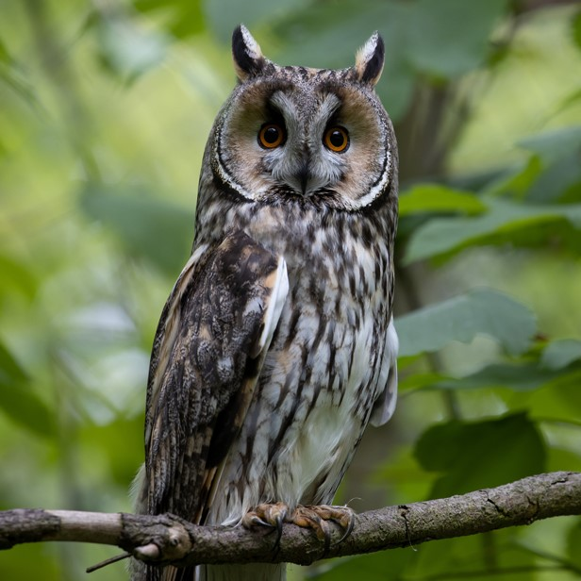  © brave heart‘s photo / ina schössler © brave heart‘s photo / ina schössler © brave heart‘s photo / ina schössler | 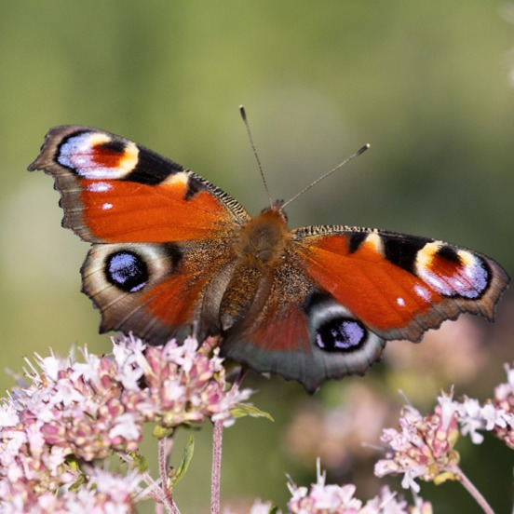
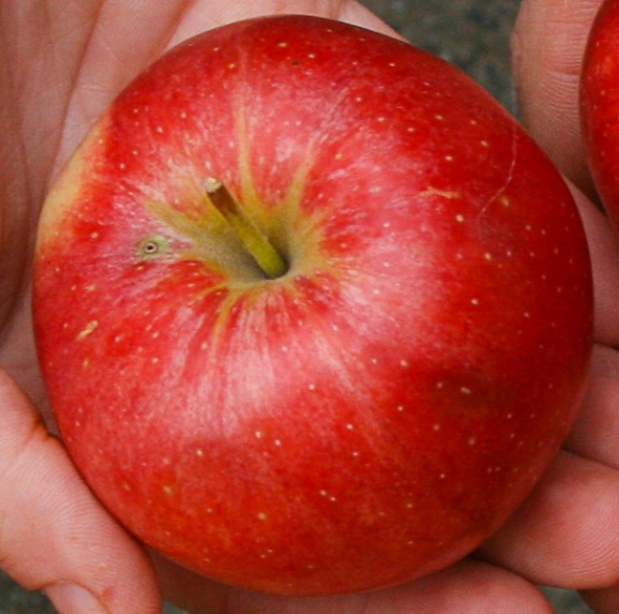  © fundus-medien / luca peter © brave heart‘s photo / ina schössler © brave heart‘s photo / ina schössler | 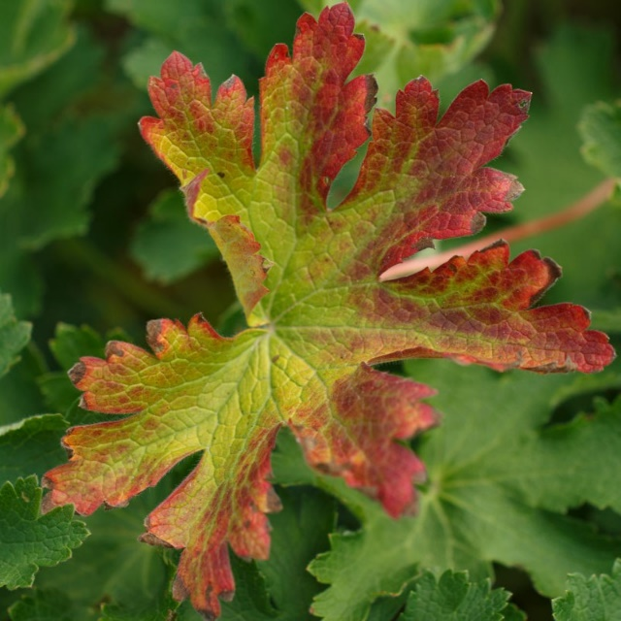 | 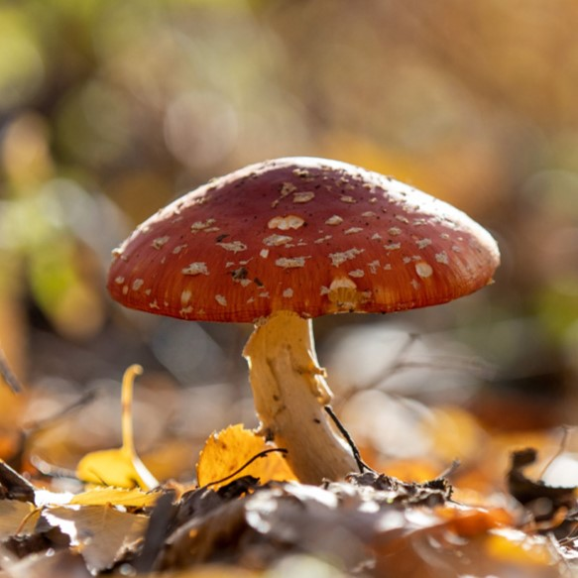
Zahlen für die Rückseite
9 | 4 | 7
1 | 0 | 3
einfachere Version mit Schrift
Eule  © brave heart‘s photo / ina schössler © brave heart‘s photo / ina schössler © brave heart‘s photo / ina schössler | Schmetterling | Frosch
Apfel  © fundus-medien / luca peter © brave heart‘s photo / ina schössler © brave heart‘s photo / ina schössler | Blatt | Pilz

Zahlen für die Rückseite
9 | 4 | 7
1 | 0 | 3

